Киберспорт - это будущее, и шагнуть в него стоит уже сегодня!
17.09.2020
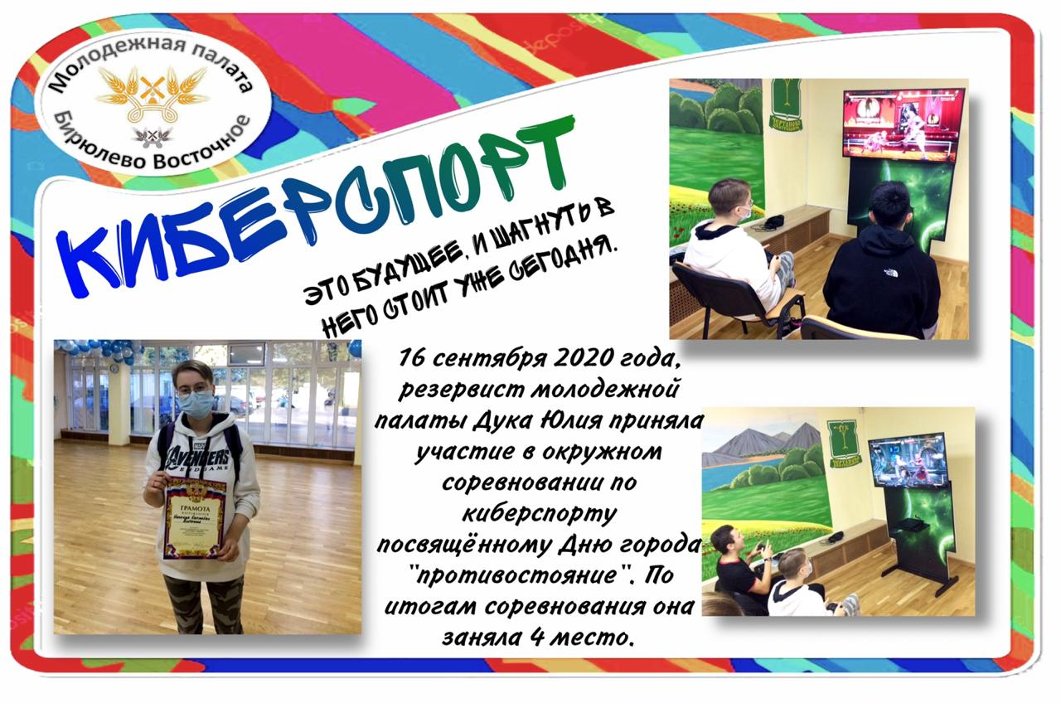

Адрес страницы: http://bv.mos.ru/palata/detail/9243879.html
Управа района Бирюлево Восточное города Москвы

